BULLETIN D'ENGAGEMENT
N°dossard

(veuillez cocher vos choix)

Distance : 80 km 45 km 12 km

Nom ....................................................Prénom................................................
Adresse ….......................................................................................................
Code postal ….................. Ville …..........................................................

Sexe M F

Adresse e-mail : …...................................................Tél :...............................
Club ou Association .........................................................................................
Licencié : OUI NON N° de Licence...............................

Année de naissance......................................Catégorie......................................

Distance | Départ | Temps Limité à | Tarif  Chèque à l'ordre du Comité d'Animation
80 kms | 6 h 00 | 15 H | 30 € = (petit déjeuner + repas d'après course)
45 kms | 13 h 00 | 8 H | 30 € = (petit déjeuner + repas d'après course)
12 kms | 13 h 00 |  | 7 € *

Petit déjeuner gratuit pour les accompagnateurs | * + 5 € = ( repas d'après course soit 12 € )

Repas d'après course accompagnateur | 7,00 € | Nb...........x...7 €... soit. | …..........€

Joindre obligatoirement une photocopie de licence d’athlétisme, triathlète ou un certificat médical de non contre-indication à la pratique de la « course à pied en compétition » datant de moins d'un an.

Les organisateurs sont couverts par une police souscrite auprès de GLS ASSURANCES.
Il incombe aux participants de s'assurer personnellement.

Je reconnais avoir pris connaissance du règlement et m'engage à le respecter.

Signature obligatoire :

REGLEMENT : TRAIL EN AUTO SUFFISANCE

1) Trois distances : 80 km ; 45 km ; 12 km ;
sur le sentier des Castors le long de la vallée de la Boivre.
* 1ère boucle de 45 km avec passage sur la ligne d'arrivée
* 2ème boucle différente de 35 km

2) L'accompagnement en VTT des coureurs est strictement interdit.

3) Épreuve ouverte à toutes et tous licenciés ou non à partir de 18 ans (certificat médical obligatoire)

4) Droits d'engagement : 80 km et 45 km 30 €
12 km 7 €
Engagement par courrier ou sur place à la salle des fêtes de Lavausseau :
- le vendredi 17 août de 15h30 à 19h30 ;
- le samedi 18 août de 9h30 à 12h00 pour le 45 km et 12 km,
* (pas d'engagement le samedi pour le 80 km / uniquement retrait des dossards)

5) Retrait des dossards à la salle des fêtes de Lavauseau :
- le vendredi 17 août de 15h30 à 19h30 et samedi matin avant départ pour le 80 km
- le samedi 18 août de 9h30 à 12h00 pour le 45 km et 12 km

6) Matériel de survie obligatoire et contrôlé au départ pour le 80 km et 45 km
(camel back, couverture de survie, 1 sifflet, porte bidon, tél portable).

7) Horaire : briefing 5 minutes avant le départ fictif pour les 3 distances.
- 80 km départ 6h00
- 45 km et 12 km 13h00

8) Départ et arrivée dans le pré communal derrière la salle des fêtes de Lavausseau.

9) Environnement : parce que nous aimons la nature, respectez-là.
Ne rien jeter sur le parcours. Des containers seront à votre disposition.

10) Ravitaillement : épreuves en auto suffisance.
- 2 points d'eau au 20ème km et au 60ème km.
- 1 ravitaillement complet au passage du 45 km.

11) Sécurité assurée par l'organisation :
- ouvreurs moto sur le parcours.
- médecins, poste de kinésithérapeutes.
- plusieurs points de contrôles avec liaison radio.
- pointage des concurrents sur le circuit.
- le dernier concurrent sera accompagné par un membre de l'organisation

12) Droit à l'image : J'autorise les organisateurs, ainsi que leurs ayant droit (partenaires et Médias), à utiliser les images fixes ou audiovisuelles sur lesquelles je pourrais apparaître lors de ma participation
à la course, sur tous supports, dans le monde entier et pour la durée la plus longue prévue par la loi,
les règlements et traités en vigueur.

13) Douches au stade municipal avec navette assurée.

14) Parking Camping car : OK

15) Camping possible au stade municipal

16) Récompenses à tous les coureurs

Coupe et lots aux 3 premiers au Scratch homme et femme
Coupe au premier de chaque catégorie ; Récompense non cumulable.

******

BULLETIN A RENVOYER A :

RICHARD Henri – 21 rue de la Foucaudière
86000 Poitiers Tél : 05 49 44 11 81
06 18 41 64 35
Email : richard.h@neuf.fr

SAPIN Laurent – 7 rue du Capitaine Gautier
86470 LAVAUSSEAU Tél : 05 16 68 06 26
06 13 73 63 53
Email : froment.patricia@aliceadsl.fr

BREUZIN Thierry – 6 rue du Capitaine Gautier
86470 LAVAUSSEAU Tél : 05 49 57 86 56
06 19 06 69 37
Email : thierry.breuzin@orange.fr

Informations parcours TRAIL : RICHARD Henri

Informations accès, accueil, hébergement : BREUZIN Thierry
SAPIN Laurent

info sur www.capictave.com et www.valboivre.fr



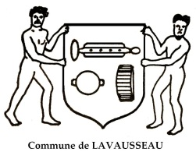
Comité d’animation
de Lavausseau
Samedi 18 août 2012
Lavausseau (86)

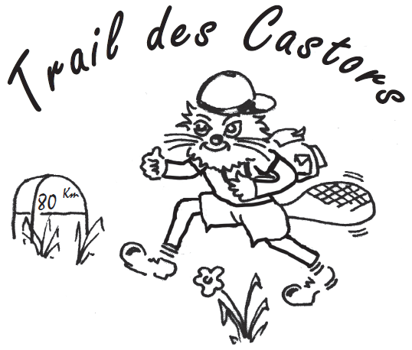
12 km
80 km
45 km

Le long de la vallée de la Boivre sur le sentier des castors ; Montreuil-Bonnin ; la forêt de Vouillé ; Béruges ; La Chapelle-Montreuil ; Benassay ; Sanxay et dans la tannerie de Lavausseau.

* Randonnée pédestre 12 km : Inscription 3 € départ de 7h30 à 9h00.

Organisé par le Comité d'Animation de Lavausseau, Valboivre et le CA. Pictave



